MOSAÏQUE A CARACALLA

Commentaire : Cette construction ouverte mais abordable convient bien à un devoir à la maison.

La photo montre une mosaïque des thermes de Caracalla à Rome (IIe siècle après J.C.)

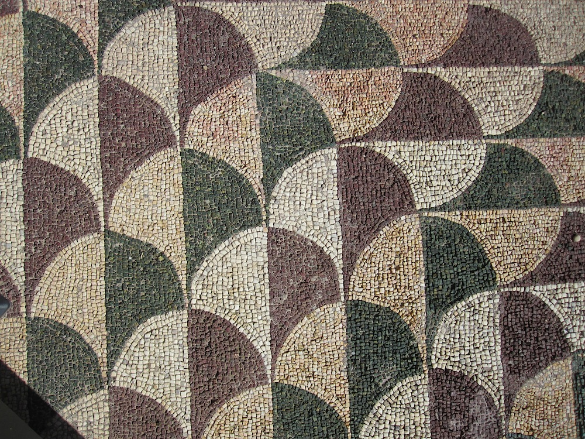

1) a) Qu'est-ce qu'une mosaïque ?
b) Ecrire quelques lignes sur les thermes de Caracalla (période, fonctions, …)

2) À l'aide des instruments de géométrie, reproduire sur une feuille blanche une telle mosaïque. Colorier à l'aide des crayons de couleur.

Hors du cadre de la classe, aucune reproduction, même partielle, autres que celles prévues à l'article L 122-5 du code de la propriété intellectuelle, ne peut être faite de ce site sans l'autorisation expresse de l'auteur.
www.maths-et-tiques.fr/index.php/mentions-legales

